Badewanne PURO NEXT STAR, Mod.1421 1600x700mm, alpinweiß, Invisible Grip

KALDEWEI

Eigenschaften

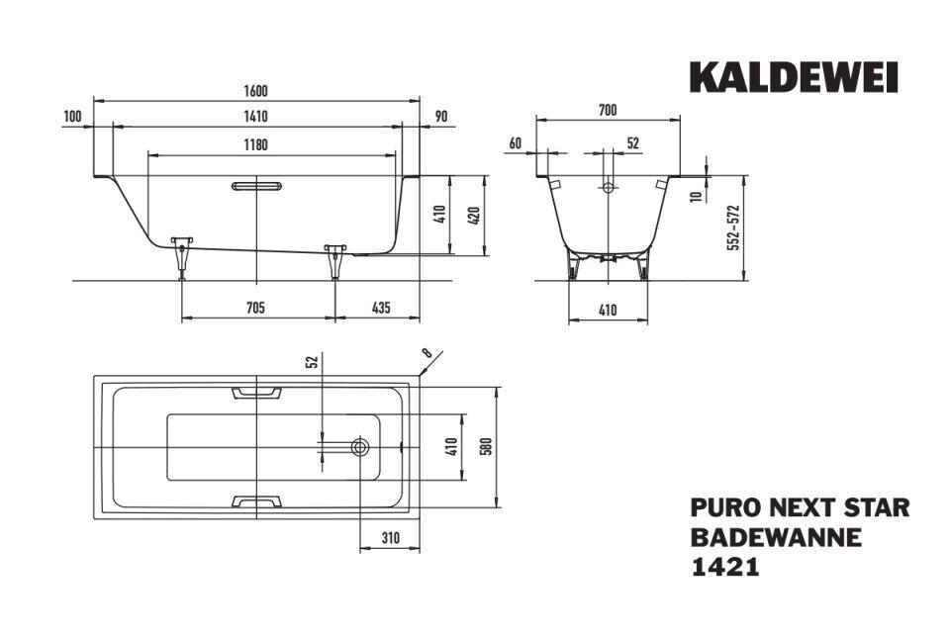

GTIN:

4063729189032

HAN:

142100011001

Farbton

weiß

Form

rechteckig

Montageart

Einbau

Oberfläche

glänzend

Produkt

Einbau Badewanne

Werkstoff

Stahl

Breite (mm)

700,00

Höhe (mm)

420,00

Länge (mm)

1.600,00

Boden Breite (Breite Liegefläche) (mm)

410,00

Boden Länge (Länge Liegefläche) (mm)

1.180,00

Materialstärke (mm)

2,90

Nutzinhalt (l)

105,00

Füße verstellbar

ja

Segment

AMBIENTE